19．3 梯形(1)
第一课时
教学目标
知识与技能：
探索梯形的有关概念与基本性质．
过程与方法：
经历探索梯形的有关概念、性质的过程，发展数学中的转换、化归思维方法，体会平移、轴对称的有关知识在探究梯形性质中的应用．
情感态度与价值观：
增强主动探究意识，发展合情推理思维，体会逻辑思维训练在实际问题中的应用价值．
重难点、关键
重点：理解并掌握梯形的性质，并学会应用．
难点：梯形性质的实际应用以及发展合情推理能力．
关键：把握三角形、平行四边形的概念、性质，通过轴助线将梯形问题转化到熟悉的三角形、平行四边形问题中去解决．
教学准备
教师准备：收集生活中有关梯形的图片，制作投影片，等腰梯形纸片．
学生准备：预习本节课内容．
学法解析
1．认知起点：已经学习了三角形、平行四边形有关概念，积累了一定的几何推理经验．
2．知识线索
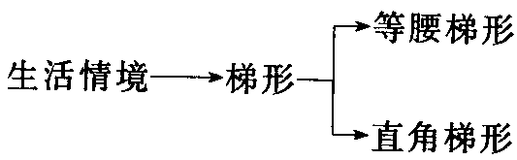
3．学习方式：通过观察、分析、归纳的方式理解概念，合作交流的方式应用梯形知识．
教学过程
一、创设情境，探索新知
【情境认知】
教师活动：将收集来的有关梯形的图片展示给学生，引导学生探究它们的共同特点．（用实物投影或直接用实际图片）．
学生活动：观察、分析、寻找其共同特性有：一组对边平行，另一组对边不平行的四边形，领会它们叫做梯形．（实际上在小学已初步认识梯形的图形）．
教师活动：在掌握梯形定义之后，研究特殊的梯形：等腰梯形、直角梯形．让学生观察有关等腰梯形、直角梯形的图片，进行识图．
学生活动：在众多梯形的图片中（教师事先准备好的图片）认识：
1．梯形的上底、下底、腰、高（图a）；
2．有两腰相等的梯形叫做等腰梯形（图b）．
3．有一个角是直角的梯形叫做直角梯形（图c）．
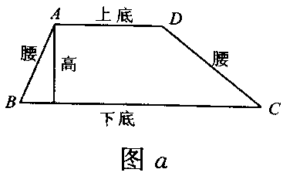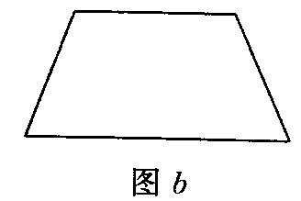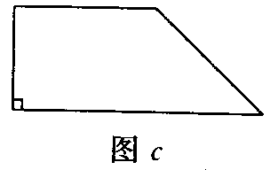
教师板书并归纳：
梯形知识结构图：
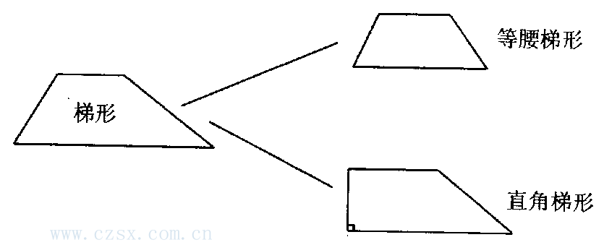
二、观察分析，获取性质
【投影显示】
观察与分析：（课本P117 “观察”）
【活动方略】
教师活动：操作投影仪，组织学生观察探究等腰梯形的有关性质，采用出示等腰梯形的纸片，将其对折，让两腰重合．再展开，让学生观察．
学生活动：通过教师对教具等腰梯形的操作，发现等腰梯形是轴对称图形，对称轴是上下底中点的连线段所在的直线．
教师启发：大家已经发现了等腰梯形是轴对称图形，那么根据轴对称的性质，请你归纳一下等腰梯形的性质．
学生活动：先合作交流，再踊跃发言，归纳出等腰梯形的性质：
1．等腰梯形同一底边上的两个角相等；
2．等腰梯形的两条对角线相等．
【评析】在归纳性质时，让学生论证其正确性，让学生明确梯形的知识的推导往往是需要应用到前面的几何知识，如三角形全等，轴对称性质等．
【设计意图】采用观察、发现、分析、交流的方法解决本节课重点和突破难点等问题．
验证性质：（课本P118“思考”）
【活动方略】
教师活动：提出问题，并拓展解决问题的方法，要求学生用多种方法证明等腰梯形的两个性质．
学生活动：分四人小组，进行合作交流，探讨不同的证明思路，踊跃上台演示．
思路点拨：
实际上可以通过辅助线把梯形切割成三角形和平行四边形问题去解决，做法如下：
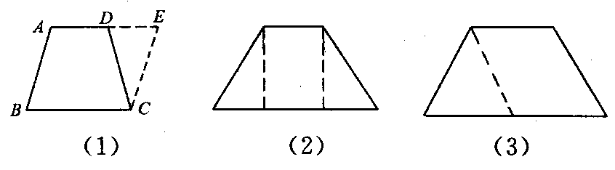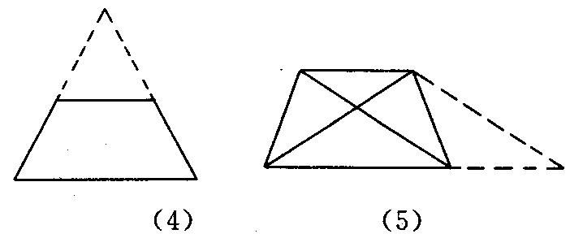
【设计意图】对课本P118“思考”的处理可以再大胆的拓展一些，把梯形转化成三角形和平行四边形的常见轴助线交到学生手上，丰富他们的想象力．
三、范例点击，应用所学
例1（课本P118）
【活动方略】
教师活动：操作投影仪，显示例1，指导学生阅读理解，从中领会几何思路．
学生活动：在教师分析指导下，弄清等腰梯形性质的实际应用．
【课堂演练】（投影显示）
演结题1：等腰梯形的对角线互相垂直，高为10cm，求出它的中位线长．（答案：10cm）
思路点拨：由于等腰梯形对角线相等且互相垂直，因此用常见辅助线：平移对角线，将问题归结到Rt△和平行四边形问题去解决，就容易了．（如下图）
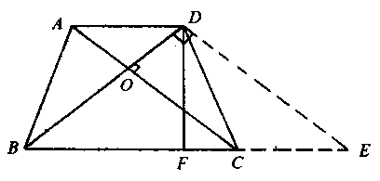
演练题2：如图2，在梯形ABCD中，AD∥BC，AD=7cm，BC=10，AB=8cm，DC=9cm，E、F、G、H分别是AD、BC、BD、AC的中点，求四边形EGFH的周长．（答案：17cm）
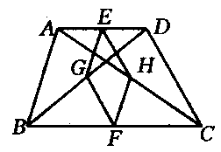
思路点拨：应用三角形中位线定理来解决．EG=AB，EH=DC，GF=DC，HF=AB．
【活动方略】
教师活动：操作投影仪，显示“演练题1，2”，组织学生演练，巡视、引导，关注“学困生”．
学生活动：先独立完成演练题，再争取上讲台“板演”．通过训练，学会梯形有关性质的应用．
四、随堂练习，巩固深化
1．课本P119 “练习”1 P120 习题19．3 2
2．【探研时空】
已知，如图，梯形ABCD中，AD∥BC，AB=AD+BC，E为CD的中点，求证：AE、BE分别平分∠DAB、∠ABC．
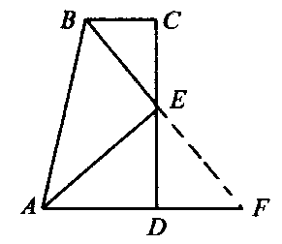
思路点拨：在已知条件中有AB=AD+BC这一条件，通常有下面两种思路．其一是在较长的线段上截取，也就是说在AB上取一点P，使AP=AD，则BP=BC，然后去证明△ADE与△APE全等，本题在寻找全等的条件比较困难，其二是延长AD到M，使AM=AB，证明△ABE≌△AME．即，在已知AB=AD+BC这一条件下或在AB上取一条线段等于AD，或在AD上加上一段等于AB，使得已知条件充分发挥作用．
证明：延长BE交AD延长线于F．
∵AD∥BC，∴∠C=∠EDF，又CE=DE，∠BEC=∠DEF，
∴△BEC≌△FED，∴BC=FD．
∴AB=AD+BC=AD+DF=AF，
且BE=EF，∴AE平分∠DAB．
同理，BE平分∠ABC．
五、课堂总结，发展潜能
1．梯形定义：有一组对边平行而另一组对边不平行的四边形是梯形，梯形也是一类特殊的四边形．
2．等腰梯形：两条腰相等的梯形是等腰梯形．
等腰梯形是轴对称图形，对称轴是上下底的垂直平分线，它只有一条对称轴．
3．等腰梯形性质：
（1）等腰梯形不平行的两边相等；
（2）等腰梯形同一底上的两个角相等；
（3）等腰梯形的两条对角线相等．
4．直角梯形：有一条腰垂直于上下底，另一腰不垂直上下底边的梯形．
研究直角梯形的性质与边角之间关系，常常可通过作辅助线把直角梯形分成一个矩形与一个直角三角形，或分成一个平行四边形与一个直角三角形去解决．
5．凡是梯形问题通常可以转化成三角形和平行四边形问题去解决．
六、布置作业，专题突破
1．课本P120 习题19．3 1，4，5，9
2．选用课时作业优化设计
七、课后反思

第一课时作业优化设计
【驻足“双基”】
1．等腰梯形的腰长为2，下底长为6，腰与下底的夹角为45°，则梯形的上底长为________．
2．如图，梯形ABCD中，对角线AC交中位线EF于G，EG：GF=3：2，EF=15cm，则AD=_____．
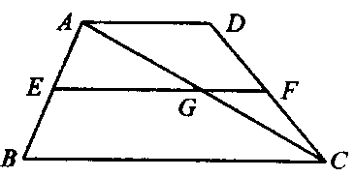
3．顺次连结等腰梯形各边中点所得的图形是_________．
4．已知等腰梯形的腰等于它的中位线的长，周长为24cm，则腰长为（ ）．
A．6cm B．7cm C．8cm D．以上结果都不对
5．已知，直角梯形的一条腰长为5cm，这腰与底成30°的角，则这梯形另一腰的长为（ ）．
A．10cm B．5cm C．2.5cm D．7.5cm
6．已知直角梯形的高度是15cm，上底是3cm，下底为11cm，求此直角梯形的周长与面积．
【提升“学力”】
7．如图，梯形ABCD中，AD∥BC，AB=CD，AC⊥BD，若AD+BC=4cm，求：（1）对角线AC的长；（2）梯形ABCD的面积．
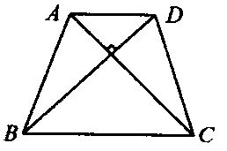
【聚焦“中考”】
8．如图，在梯形ABCD中，AB∥CD，CD，E、F、G、H分别是梯形ABCD各边AB、BC、CD、DA的中点，当梯形ABCD满足什么条件时，四边形EFGH是菱形．
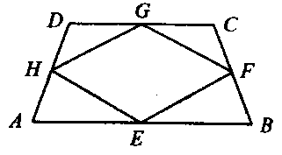
9．如图，在直角梯形ABCD中，AD∥BC，CD⊥BC，E为BC边上的点，将直角梯形ABCD沿对角线BD折叠，使△ABD与△EBD重合，（如图中阴影所示），若∠A=120°，AB=4cm，求梯形ABCD的高CD的长．
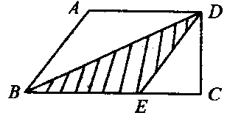

答案:
1．6-2 2．12cm 3．菱形 4．A 5．C 6．46cm，105cm
7．4cm，8cm²（提示：过D作DF∥AC交BC延长线于F
8．开放答案
9．提示：证ABED，运用30°角所对边等于斜边的一半来解决．

